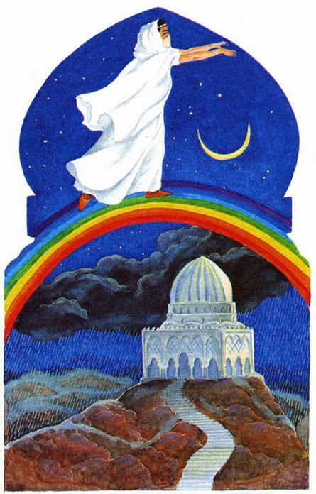Вон там, на вершине холма, видны развалины дворца. Когда-то очень давно здесь процветала жизнь — журчала вода, зеленели сады и щедро плодоносили оливковые деревья, такие большие, что, казалось, их ветви достигают неба. В кронах деревьев пели тысячи птиц. И над всем этим возвышался беломраморный дворец. Жила в том дворце женщина, самая красивая на свете. Звали ее Лалла эд-Доха, что значит Дама Утра. Сердце красавицы, что обитала в прекрасном дворце, было преисполнено доброты и благородства.Много лет назад возлюбленный супруг Лаллы эд-Доха ушел воевать с врагами и не вернулся. С тех пор она дала зарок никогда больше не выходить замуж. Красавица постоянно пребывала в печали, она целыми днями сидела в высокой башне и не сводила глаз с пустынной дороги, ожидая чуда — возвращения своего любимого.Однажды женщина узнала, что ее супруг был ранен в битве и вскоре скончался. Тогда она надела траур и решила посвятить свою жизнь беднякам, больным и нищим.Но вот в один из дней пришли во дворец к Лалле знатные люди города. Они пришли, чтобы просить ее выйти замуж, ибо они боялись, что она, слабая женщина, не сможет дать отпор врагам, если они нападут на страну. И тогда погибнет и она сама, и все ее подданные. Так они говорили. Но Лалла эд-Доха наотрез отказалась:— Я никогда не оставлю в беде мой народ, который верит в меня и который любит меня. Да, я всего лишь слабая женщина, но у меня достанет сил не пропустить врага на наши земли. Я чувствую и знаю, что в случае нужды мой возлюбленный супруг будет покровительствовать мне так же, как ему сейчас покровительствует Аллах.Вот как ответила царица Лалла знатным людям города. Они покинули дворец, и вскоре весь народ повторял слова своей владычицы, прославляя ее храбрость и верность. Так родилась песня:Хвала всевышнему, хвалаЗа то, что лучшую из женСтоль щедрым даром наделил —В ней и краса, и храбрость льва,И нежность, и душевный пыл.Та женщина — Лалла эд-Доха,И в имени ее сплелисьИ меда сласть, и горечь вздоха.Не единожды враги нападали на этот край, но всякий раз они были отброшены! И в том заслуга Лаллы эд-Доха.Итак, и на юг, и на север ветер нес хвалу красоте и благородству Лаллы, и весь Магриб отдавал ей дань уважения.Эта женщина жила очень долго и умерла спокойно в грозу, как раз в тот миг, когда на небе вспыхнула радуга.С тех пор, когда люди видят радугу, то говорят, что Аллах создал ее, чтобы души святых могли по ней подняться в рай.

